3 Дәріс – Тұрақты дамудағы ҚР және дамыған елдердегі сапалы білім берудің бағыттары
Сұрақтар:
1. ҚР және дамыған елдердегі сапалы білім берудің бағыттары
2. Иннвацияның білім саласындағы тиімділігі
Дәрістің мақсаты – магистранттарға ҚР және дамыған елдердегі сапалы білім берудің бағыттары жүйелі жан-жақты түсіндіру

Мақсат 4: Ауқымды және әділетті сапалы білім беруді қамтамасыз ету және барлығы үшін бүкіл өмір бойы оқу мүмкіндігін көтермелеу

Тапсырмалар:
- 2030 жылға дейін барлық қыздар мен ер балалардың талап етілетін және тиімді оқу нәтижелеріне жетуге мүмкіндік беретін ақысыз, сапалы және тең құқылы бастауыш және орта білімге ие болуын аяқтауды қамтамасыз ету.
- 2030 жылға дейін барлық қыздар мен ер балаларды бастауыш білім алуға дайын болатындай сапалы даму, күту жүйелерімен және мектеп жасына дейінгі балаларды мектепалды оқытуға қолжетімділікпен қамтамасыз ету.
- 2030 жылға дейін барлық әйелдер мен еркектерді қымбат емес және сапалы кәсіптік-техникалық және жоғарғы біліммен, соның ішінде университеттік біліммен қамтамасыз ету.
- 2030 жылға дейін талап етілетін машыққа, атап айтқанда жұмысқа орналасу, лайықты жұмысқа ие болу және кәсіптік қызметпен айналысу үшін кәсіптік-техникалық машыққа ие жас және ересек адамдардың мөлшерін анағұрлым ұлғайту.
- 2030 жылға дейін білім беру саласындағы гендерлік теңсіздікті жою және халықтың осал топтарын, атап айтқанда мүгедектерді, байырғы халық өкілдері мен осал жағдайдағы балаларды білімге және барлық деңгейдегі кәсіптік-техникалық даярлауға деген бірдей қолжетімділікпен қамтамасыз ету.
- 2030 жылға дейін барлық жас адамдар және еркектерді де, әйелдерді де қосқандағы ересек халықтың анағұрлым көп үлесі оқи алатындай, жаза алатындай, санай алатындай жасау.
- Балалардың мүдделерін, мүгедектердің ерекше қажеттіліктерін және гендерлік аспектілерді ескеретін білім ордаларын құру және жетілдіру және барлығына бірдей қауіпсіз, зорлықтан және әлеуметтік тосқауылдардан еркін және тиімді білім алу ортасын қамтамасыз ету.
- 2020 жылға дейін дамыған және басқа да дамушы елдерде кәсіптік-техникалық білімді және ақпараттық-коммуникациялық технологиялар, техникалық, инженерлік және ғылыми бағдарламаларды есептегенде жоғары білім алу үшін дамушы, әсіресе ең нашар дамыған елдерге, шағын аралдық дамушы мемлекеттер және африка елдеріне ұсынылатын шәкіртақылар мөлшерін бүкіл әлем бойынша көбейту.
- 2030 жылға дейін білікті мұғалімдер санын дамушы, әсіресе ең нашар дамыған елдер және шағын аралдық дамушы мемлекеттерде мұғалімдерді даярлау бойынша халықаралық ынтымақтастық арқылы көбейту.

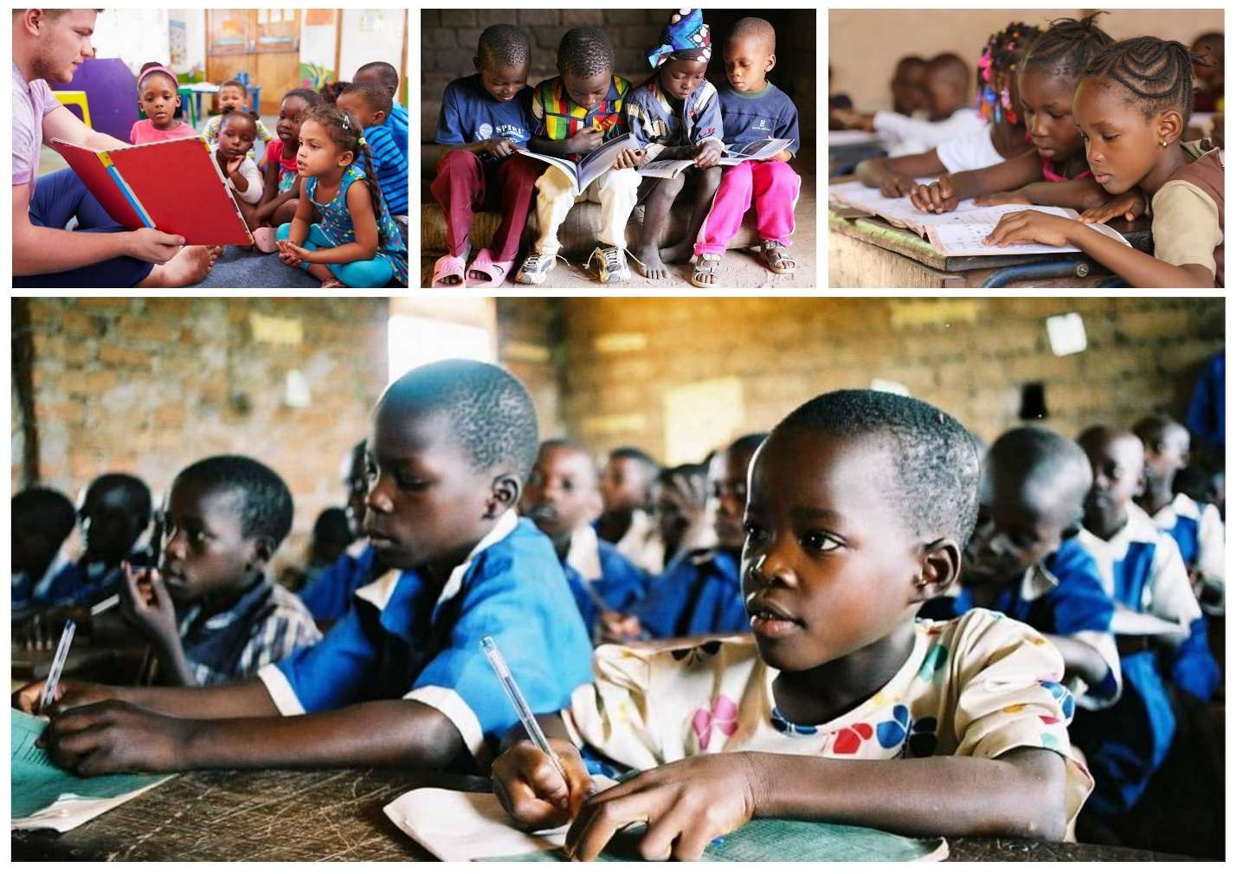

Негізгі әдебиеттер:
1.Қасым-Жомарт Тоқаев "Жасанды интеллект дәуіріндегі Қазақстан: өзекті мәселелер және оның түбегейлі цифрлық өзгерістер арқылы шешу"-Астана, 2025, 8 қыркүйек
- Қазақстан Республикасының Конститутциясы-Астана: Елорда, 2008-56 б.
- Қазақстан Республикасының 2029 жылға дейінгі Ұлттық даму жоспары//ҚР Президентінің 2024 жылығы 30 шілдедегі №611 Жарлығы
- Бобылев С.Н., Соловьева С.В., Ховавко И.Ю. Основы экономики устойчивого развития - М.: Экономический факультет МГУ имени М. В. Ломоносова, 2025. - 312 c.
- Ващалова Т.В. Устойчивое развитие-М.: Юрайт, 2021.- 186 с.
- Гаврилов Л.П. Инновационные технологии в коммерции и бизнесе-М.: Юрайт, 2025.-277 с.
- Гончаренко Л.П. Инновационная политика -М.: Юрайт, 2025.-248 с.
- Гурина Е.В., Серченя Т.И. Экономика инноваций – Минск: БНТУ, 2021.-68 с.
- Жатқанбаев Е.Б., Смағұлова Г.С. Экономиканы мемлекеттік реттеу- Алматы: Қазақ университеті, 2023.-284 б.
- Константиниди Х.А., Валитова Л.А., Пахалов А.М. и др. Управление устойчивым развитием-М.: Центркаталог, 2025-266 с.
- Назина К.Н., Кокурина Д.И., Агабекова С.И. Инновационная политика-М.: Юрайт, 2025.-232 с.
- Оқу бизнес-кейстерінің жинағы -Алматы: Үш қиян, 2025.-436 б.
- Панфилова А.П., Киселева Е.С. Инновационный менеджмент в управлении человеческими ресурсами-М.: Юрайт, 2025. – 313 с.
- Санталова М.С., Сергеева С.А., Гладилина И.П., Соклакова И.В. Устойчивое развитие и ESG:- М.: Дашков И.К. 2025.-366 с.
- Сергеева С.А., Гладилина И.П. ESG – трансформация 2025: вызовы и стратегии устойчивого социально-экономического развития-М.: Русайнс, 2026.-128 с.
- Шаронов А., Дубовицкая Е. Устойчивое развитие: как обеспечить рост бизнеса и создовать долгосрочные ценности-М.: МИФ, 2025.-210 с.
- Шеве Г., Хюзиг С., Гумерова Г.И. и др. Инновационный менеджмент цифровой экономики-М.: КноРус, 2026.-308 с.
Қосымша әдебиеттер:
1. Оксфорд экономика сөздігі = A Dictionary of Economics (Oxford Quick Reference) : сөздік -Алматы : "Ұлттық аударма бюросы" ҚҚ, 2019 - 606 б.
2.Уилтон, Ник. HR-менеджментке кіріспе = An Introduction to Human Resource Management - Алматы: "Ұлттық аударма бюросы" ҚҚ, 2019. — 531 б.
3. Стивен П. Роббинс, Тимати А. Джадж
Ұйымдық мінез-құлық негіздері = Essentials of Organizational Benavior [М - Алматы: "Ұлттық аударма бюросы" ҚҚ, 2019 - 487 б.
4. Р. У. Гриффин Менеджмент = Management - Астана: "Ұлттық аударма бюросы" ҚҚ, 2018 - 766 б.
б.
5. О’Лири, Зина. Зерттеу жобасын жүргізу: негізгі нұсқаулық : монография - Алматы: "Ұлттық аударма бюросы" ҚҚ, 2020 - 470 б.
6. Шваб, Клаус.Төртінші индустриялық революция = The Fourth Industrial Revolution : [монография] - Астана: "Ұлттық аударма бюросы" ҚҚ, 2018- 198 б.

Интернет-ресурстар:
- URL: https://urait.ru/bcode/472536
- URL: https://knorus.ru/catalog/ekonomika/514719
- URL: https://urait.ru/bcode/565634
4. URL: https://urait.ru/bcode/569607
5. https://reader.lanbook.com/book/261191

Инфрақұрылым
- Дәріс залы 218
- Практика 218

